

Disciplina de Química
Ano Lectivo 2010/2011
Curso Cientifico-Humanístico de Ciências e Tecnologias

APL 2 - Produção de Biodiesel a partir de óleos usados

Realizado por:
Bruno Pedrosa
Débora Varela
Evelyn Viana
Rafael Amador
Tatiana Varela

Turma A do 12º Ano

Planificação da Actividade de Projecto Laboratorial 2
Introdução
O principal objectivo desta actividade laboratorial, é obter, em laboratório, Biodiesel a partir de óleo vegetal usado.
“Biodiesel”
Biodisel é um combustível natural, biodegradável, limpo e não tóxico usado em motores diesel, produzido através de fontes renováveis, que pode ser obtido por diferentes processos tais como o craqueamento, a esterificação ou pela transesterificação. Pode ser produzido a partir de gorduras animais ou de óleos vegetais.

Este combustível é, ainda, neutro do ponto de vista de dióxido de carbono, uma vez que o dióxido de carbono libertado é equivalente ao que foi absorvido pela fotossíntese das plantas que lhe deram origem. Tratando-se de uma fonte de produção ao alcance de cada país, com um natural contributo para a cota nacional de redução de emissões de gases de emissão de estufa, constitui um forte mecanismo de redução da dependência energética de cada país face a derivados de combustíveis fósseis.

O Biodiesel é fabricado através de um processo químico chamado transesterificação onde a glicerina é separada da gordura ou do óleo vegetal. O processo gera dois produtos, ésteres (o nome químico do biodiesel) e glicerina (produto valorizado no mercado de sabões).

Transesterificação é uma reação química entre um éster (RCOOR’) e um álcool (R’’OH) da qual resulta um novo éster (RCOOR’’) e um álcool (R’OH).
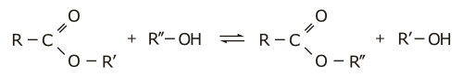
Fig.1 – Equação Química da produção de Biodiesel

Um éster é o produto da reação de um ácido (geralmente orgânico) com um álcool (o hidrogênio do ácido R-COOH é substituído por um grupo alquilo R"). Os ésteres mais comuns que se encontram na natureza são as gorduras e os óleos vegetais, os quais são ésteres de glicerol e de ácidos graxos.

Nos últimos anos os óleos alimentares têm vindo a ser utilizados na produção de biodiesel.

O processo global de produção de biodiesel encontra-se descrito na Figura 1. De forma geral, o óleo vegetal (usado ou virgem) reage com um álcool, habitualmente metanol, na presença de um catalisador para produzir glicerina e alquil ésteres ou biodiesel.

Nesta reacção o metanol encontra-se sempre em excesso para assistir a conversão de forma rápida e o catalisador usual é o hidróxido de sódio ou de potássio que é previamente misturado com o metanol. O subproduto resultante (a glicerina) pode ser utilizado em diversas aplicações na indústria farmacêutica e cosmética.

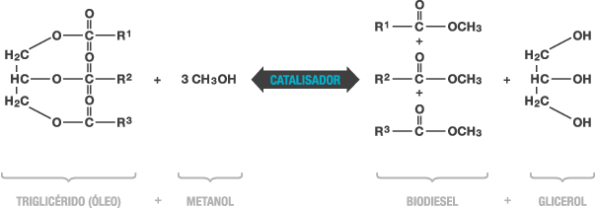
Fig.2 – Equação Química da produção de Biodiesel

O óleo deve ser recolhido e armazenado num recipiente de plástico e evitar ser armazenado em recipientes de vidro. Deve-se garantir que o recipiente utilizado se encontra fechado para evitar contaminações e derrames.

O biodiesel apresenta como vantagens:
- É uma energia renovável. As terras cultiváveis podem produzir uma enorme variedade de oleaginosas como fonte de matéria-prima para o biodiesel.
- É constituído por carbono neutro, ou seja, o combustível tem origem renovável ao contrário da energia fóssil. Desta forma, a sua obtenção e queima não contribuem para o aumento das emissões de CO₂ na atmosfera, anulando, assim, o balanço de massa entre emissão de gases dos veículos e absorção dos mesmos pelas plantas.
- Possui um alto ponto de ebulição, conferindo ao biodiesel manuseio e armazenamento mais seguros.
- Apresenta excelente lubricidade, ao contrário do petrodiesel de baixo teor de enxofre, cuja lubricidade é parcialmente perdida durante o processo de produção.
- Contribui para a geração de empregos no setor primário.
- Com a incidência de petróleo em poços cada vez mais profundos, muito dinheiro é gasto na sua prospecção e extracção, havendo então a necessidade de se explorar os recursos da superfície, sendo uma nova oportunidade estratégica no sector primário.
- Não é necessária modificação nos motores já existentes para a utilização de biodiesel.
.

O biodiesel apresenta como desvantagens:
- Não se sabe ao certo como o mercado irá assimilar a grande quantidade de glicerina obtida como subproduto da produção do biodiesel (entre 5 e 10% do produto bruto). A queima parcial da glicerina gera acroleína, produto suspeito de ser cancerígeno.
- No Brasil e na Ásia, lavouras de soja e dendê, cujos óleos são fontes potencialmente importantes de biodiesel, estão a invadir florestas tropicais que são importantes reservas naturais de biodiversidade. Muitas espécies poderão deixar de existir em consequência do avanço das áreas agrícolas, entre as espécies, podemos citar o orangotango ou o rinoceronte-de-sumatra.
- A produção intensiva da matéria-prima de origem vegetal leva a um esgotamento das capacidades do solo, o que pode levar à destruição da fauna e flora, aumentando, portanto, o risco de erradicação de espécies e o possível aparecimento de novos parasitas, como o parasita causador da Malária.
- O balanço de CO₂ do biodiesel não é neutro, mesmo sendo inúmeras vezes menos emissor de CO₂ que o diesel de petróleo, se for levado em conta a energia necessária à sua produção: é preciso ter em conta a energia necessária para a produção de adubos, para a locomoção das máquinas agrícolas, para a irrigação, para o armazenamento e transporte dos produtos.
- Pensa-se que poderá haver uma subida nos preços dos alimentos, gerada pelo aumento da demanda de matéria-prima para a produção de biodiesel. Como exemplo, pode-se citar alguns fatos ocorridos em Portugal, no início de Julho de 2007, quando o milho era vendido a 200 euros por tonelada (152 em Julho de 2006), a cevada a 187 (contra 127), o trigo a 202 (137 em Julho de 2006) e o bagaço de soja a 234 (contra 178). O uso de algas como fonte de matéria-prima para a produção do biodiesel poderia poupar as terras férteis e a água doce destinadas à produção de alimentos.

A qualidade do biodiesel pode sofrer variações conforme as estruturas moleculares dos seus ésteres constituintes ou devido à presença de contaminantes provenientes da matéria-prima, assim como o número de vezes que o óleo que lhe deu origem foi utilizado.
A qualidade do biodiesel pode ser verificada através de parâmetros como:
- Aspecto visual,
- Densidade a 15º C pelo método do densímetro;
- Viscosidade cinemática a 40º C;
- Índice de iodo pelo método de Hanus e por cromatografia gasosa;
- Número de acidez e acidez pelo método titrimétrico;
- Água pelo método de Karl Fischer;
- Sódio por fotometria de chama;
- Composição em metilésteres e composição em metiléster de
- Ácido linoleico (18:3) por cromatografia gasosa;
- Metanol;
- Ponto de inflamação pelo método de Pensky-Martens de vaso fechado;
- Cinzas sulfatadas;
- Índice de refracção

Para que seja possível a produção de biodiesel a partir de óleos usados é necessário a realização de processos de separação como:
Filtração
Filtração é um método para separar sólido de líquido ou fluido que está suspenso, pela passagem do líquido ou fluido através de um meio permeável capaz de reter as partículas sólidas.
Filtração por gravidade
Este tipo de filtração ocorre devido ao efeito da gravidade sobre a mistura a separar. A mistura passa através de um filtro que retém as partículas de sólido, deixando passar o líquido. A presença de partículas muito pequenas obstruem o filtro e a elevada viscosidade do líquido são dois problemas frequentes, que, por sua vez, podem ser resolvidos filtrando a quente. Pode tornar-se bastante demorada, sobretudo se o filtro ficar saturado, ou seja, se ficar entupido pelas partículas sólidas. É geralmente antecedida pela decantação, para evitar a saturação do filtro.
Evaporação
A evaporação é um fenómeno no qual átomos ou moléculas no estado líquido (ou sólido, se a substância sublima) ganham energia suficiente para passar ao estado vapor.

O movimento térmico de uma molécula de líquido deve ser suficiente para vencer a tensão superficial e evaporar, isto é, sua energia cinética deve exceder o trabalho de coesão aplicado pela tensão superficial à superfície do líquido. Por isso, a evaporação acontece mais rapidamente a altas temperaturas, a altas vazões entre as fases líquida e vapor e em líquidos com baixas tensões superficiais (isto é, com pressões de vapor mais elevado).

Titulação

Titulação (ou Volumetria) é uma técnica comum de laboratório em análise química quantitativa, usado para determinar a concentração de um reagente.

O método consiste na adição de uma solução de concentração rigorosamente conhecida - titulante - a outra solução de concentração desconhecida - titulado - até que se atinja o ponto de equivalência.

A espécie química com concentração definida recebe o nome de titulante, que é, em geral, uma solução obtida a partir de um padrão primário, podendo ser um sal ou uma substância gerada na solução que se deseja valorar. A solução a ter sua concentração determinada recebe o nome de titulado.

Existem vários tipos de titulação, destacando-se a titulação ácido-base, titulação de oxidação-redução e titulação de complexação

Titulação ácido-base

Neste processo faz-se reagir um ácido com uma base para que se atinja o ponto de equivalência. À medida que é adicionado o titulante ao titulado, o pH da solução (titulante+titulado) vai variar, sendo possível construir um gráfico desta variação, ao qual se dá o nome de curva de titulação. O ponto de equivalência pode variar dependendo da concentração inicial do titulante e do titulado.

Normalmente, para se fazer uma titulação, utiliza-se um frasco de erlenmeyer (onde são postos o titulado, água, um indicador ácido/base) e uma bureta, onde está contido o titulante.

Sedimentação

Sedimentação é um processo de separação em que a mistura de dois líquidos ou de um sólido suspenso num líquido é deixada em repouso (sedimentação em batch) ou adicionada continuamente numa unidade de sedimentação em contínuo. A fase mais densa, por acção da gravidade deposita-se no fundo do recipiente, ou seja, sedimenta.
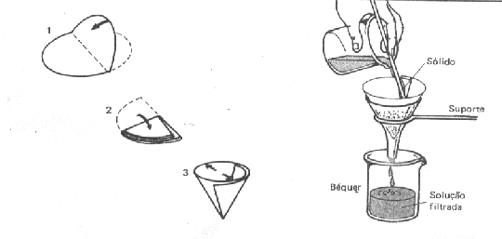
Fig.3 – Sedimentação

6º Fase
O que é um sifão? Para que serve?
O sifão é um aparelho destinado a transportar líquidos de um nível mais alto paro outro mais baixo. O seu funcionamento ocorre graças a pressão do ar. O tubo está inicialmente com ar e depois de retirado o ar este dá lugar à água, como fora do tubo tem ar ele faz pressão sobre a superfície do recipiente que está mais alto, empurrando a água para o recipiente de nível mais baixo.

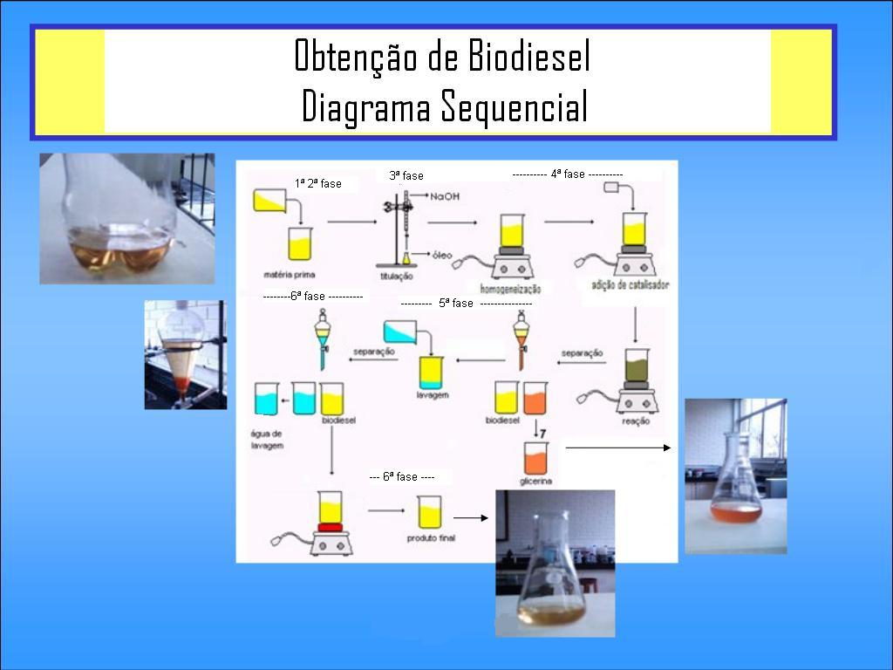

Fig.4 – Diagrama Sequencial para Produção do Biodiesel

Para levarmos a cabo a experiência temos que compreender o procedimento e tentar dar resposta às seguintes questões:
Qual o papel desempenhado pelo hidróxido de sódio ou de potássio na reacção de preparação do biodiesel?

Qual a designação da reacção subjacente à preparação do biodiesel?

Como se designam, genericamente, os compostos sólidos que, eventualmente, se formam paralelamente com o biodiesel e qual o nome da reacção que lhes dá origem

Questões-Problema
Como se justifica a adição de um excesso de hidróxido de sódio no passo 6 da 3ª fase?

Prática Laboratorial
Segurança
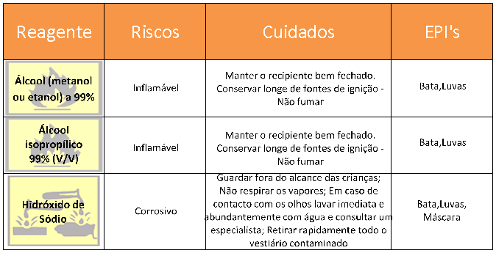
Quadro 1 – Regras gerais de segurança

Material e Reagentes
Material:
Agitador Magnético
Conta-gotas
Copos
Medidor de pH
Óculos de protecção
Pipetas de 1 a 10 mL
Placa de Aquecimento
Termómetro
Vareta de Vidro
Bureta
Suporte para eléctrodo e eléctrodo
Placa com agitador magnético
Vareta
Gobelé
Funil
Pano
Equipamento necessário para a realização da filtração por gravidade
Suporte universal
Garra e noz
Indicador ácido-base

Reagentes:

Álcool (metanol ou etanol) a 99% (V/V)
Álcool isopropílico 99% (V/V)
Hidróxido de Sódio ou de potássio
Vinagre

Procedimento:

1.ª Fase – Filtração
Filtrar o óleo usado (pano ou filtro de café) para eliminar os resíduos; poderá ser preciso aquecer a 35 ºC para se obter a fluidez necessária.

2.ª Fase - Remoção da água
Como os óleos usados contêm, muito provavelmente, água é necessário removê-la. Para isso deve aquecer-se o óleo até cerca de 100 ºC, agitando para evitar precipitações.
Quando terminar a ebulição, prolongar o aquecimento do óleo por mais 10 minutos.
Efectuar a separação do óleo em dois volumes: 100 mL e 450 mL.
O restante procedimento aplica-se a ambos os volumes.

3.ª Fase – Titulação
Esta fase é crucial pois dela depende o sucesso do trabalho.
É imprescindível para determinar a quantidade de soda cáustica necessária à neutralização.

- Dissolver completamente 1 g de hidróxido de sódio (bem seco) num litro de água (solução de soda cáustica).
- Dissolver 1 mL de óleo vegetal usado em 10 mL de álcool isopropílico.
- Adicionar a solução alcalina, 1 mL de cada vez, e medir o pH após cada adição. (A reacção é fortemente exotérmica)
- Continuar a adicionar a solução alcalina até atingir um valor de pH entre 8-9.
- Anotar o volume total de solução de hidróxido de sódio adicionado.
- Adicionar mais 3,5 g de hidróxido de sódio por litro de óleo.

4.ª Fase – Preparação de metóxido de sódio

- Calcular a quantidade de metanol necessária, correspondente a 15% em massa ou 17,2% em volume, em relação ao óleo a utilizar.
- Num outro copo misturar, lentamente, o metanol com a solução de hidróxido de sódio calculada na 3ª fase: obtém-se metóxido de sódio.

5.ª Fase – Aquecimento, sedimentação e separação

- Medir o volume de óleo a tratar para um recipiente apropriado e aquecer entre 48 e 54 ºC, com agitador magnético ou outro.
- Adicionar esta mistura ao óleo aquecido e agitar vigorosamente cerca de 1h.
- Monitorizar a rapidez de separação retirando amostras de 10 em 10 minutos.
- Parar a agitação quando parecer que a separação das fases líquidas está concluída (a glicerina tem cor castanho-escura e o biodiesel tem cor de mel). Deixar a mistura em repouso cerca de 8h.
- Separar o biodiesel para outro recipiente.

6.ª Fase – Lavagem e secagem

- Adicionar água e vinagre.
- Agitar lentamente e deixar novamente em repouso.
- Quando a água se separar do resto da mistura, ficando no fundo do recipiente, usar um sifão para fazer a separação.
- Repetir o processo até a água retirada apresentar um pH próximo de 7 e que não forme bolhas de sabão.
- Se aparecerem substâncias esbranquiçadas, ou bolhas à superfície, o líquido deve ser novamente lavado com água.
- Se o líquido estiver translúcido é sinal de que contém água misturada. Deve ser lentamente aquecido para evaporar a água.

Cálculos prévios
- Calcular o volume de metanol necessário relativamente ao volume de óleo da amostra a tratar
- Para 100 ml de óleo
V= $\frac{17.2}{100}×100$ = 17,2 ml

- Pipetar 17,2 ml de metanol.
- Para 500ml de óleo
V= $\frac{17.2}{100}×500$= 86 ml

- Pipetar 86 ml de metanol.
-Calcular a massa de NaOH para a preparação do metóxido de sódio
- Para 100 ml de óleo
1000 ml ( óleo) 3,5 g NaOH
100 ml (óleo) x

$x=\frac{100×3,5}{1000}=0,35$g NaOH
- Pesar 0,35 g de NaOH.
- Para 500ml de óleo
1000 ml ( óleo) 3,5 g NaOH
500 ml (óleo) x

$x=\frac{500×3,5}{1000}=1,75$g NaOH
- Pesar 1,75 g de NaOH.

Bibliografia
http://pt.wikipedia.org
SIMÕES Teresa, QUEIRÓS Maria, SIMÕES Maria – Quimica em Contexto - 2. Combustíveis, Energia e Ambiente

